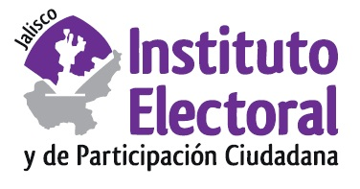

**Cuarta sesión ordinaria de la Comisión de Adquisiciones y Enajenaciones del Instituto Electoral y de Participación Ciudadana del Estado de Jalisco**

**Fecha:** Lunes 03 de agosto de 2020

**Hora:** 14:30 horas

**Lugar: Videoconferencia**

**Orden del día:**

1. Presentación y, en su caso, aprobación del orden del día.
2. Presentación y, en su caso, aprobación de la convocatoria de licitación pública local IEPC-L-01/2020, para la adquisición de 81 pólizas de seguro de vida para el personal y funcionarios del Instituto Electoral y de Participación Ciudadana del Estado de Jalisco.
3. Asuntos generales.